

Název školy: Základní škola a mateřská škola, Hlušice
Autor: Mgr. Pavlína Svatoňová
Číslo projektu: CZ.1.07/1.4.00/21.3235
Název: VY_32_INOVACE _3.2.4.B_14_Hanin kufřík
Téma: Literatura na 2. stupni ZŠ

Anotace:

Žáci si v několika hodinách literatury (většinou stačí 2h.) přečtou nakopírovanou ukázku z knihy Hanin kufřík a potom vypracují pracovní list, ve kterém najdou otázky týkající se přečtené ukázky a dobového kontextu, ve kterém se děj knihy odehrává.

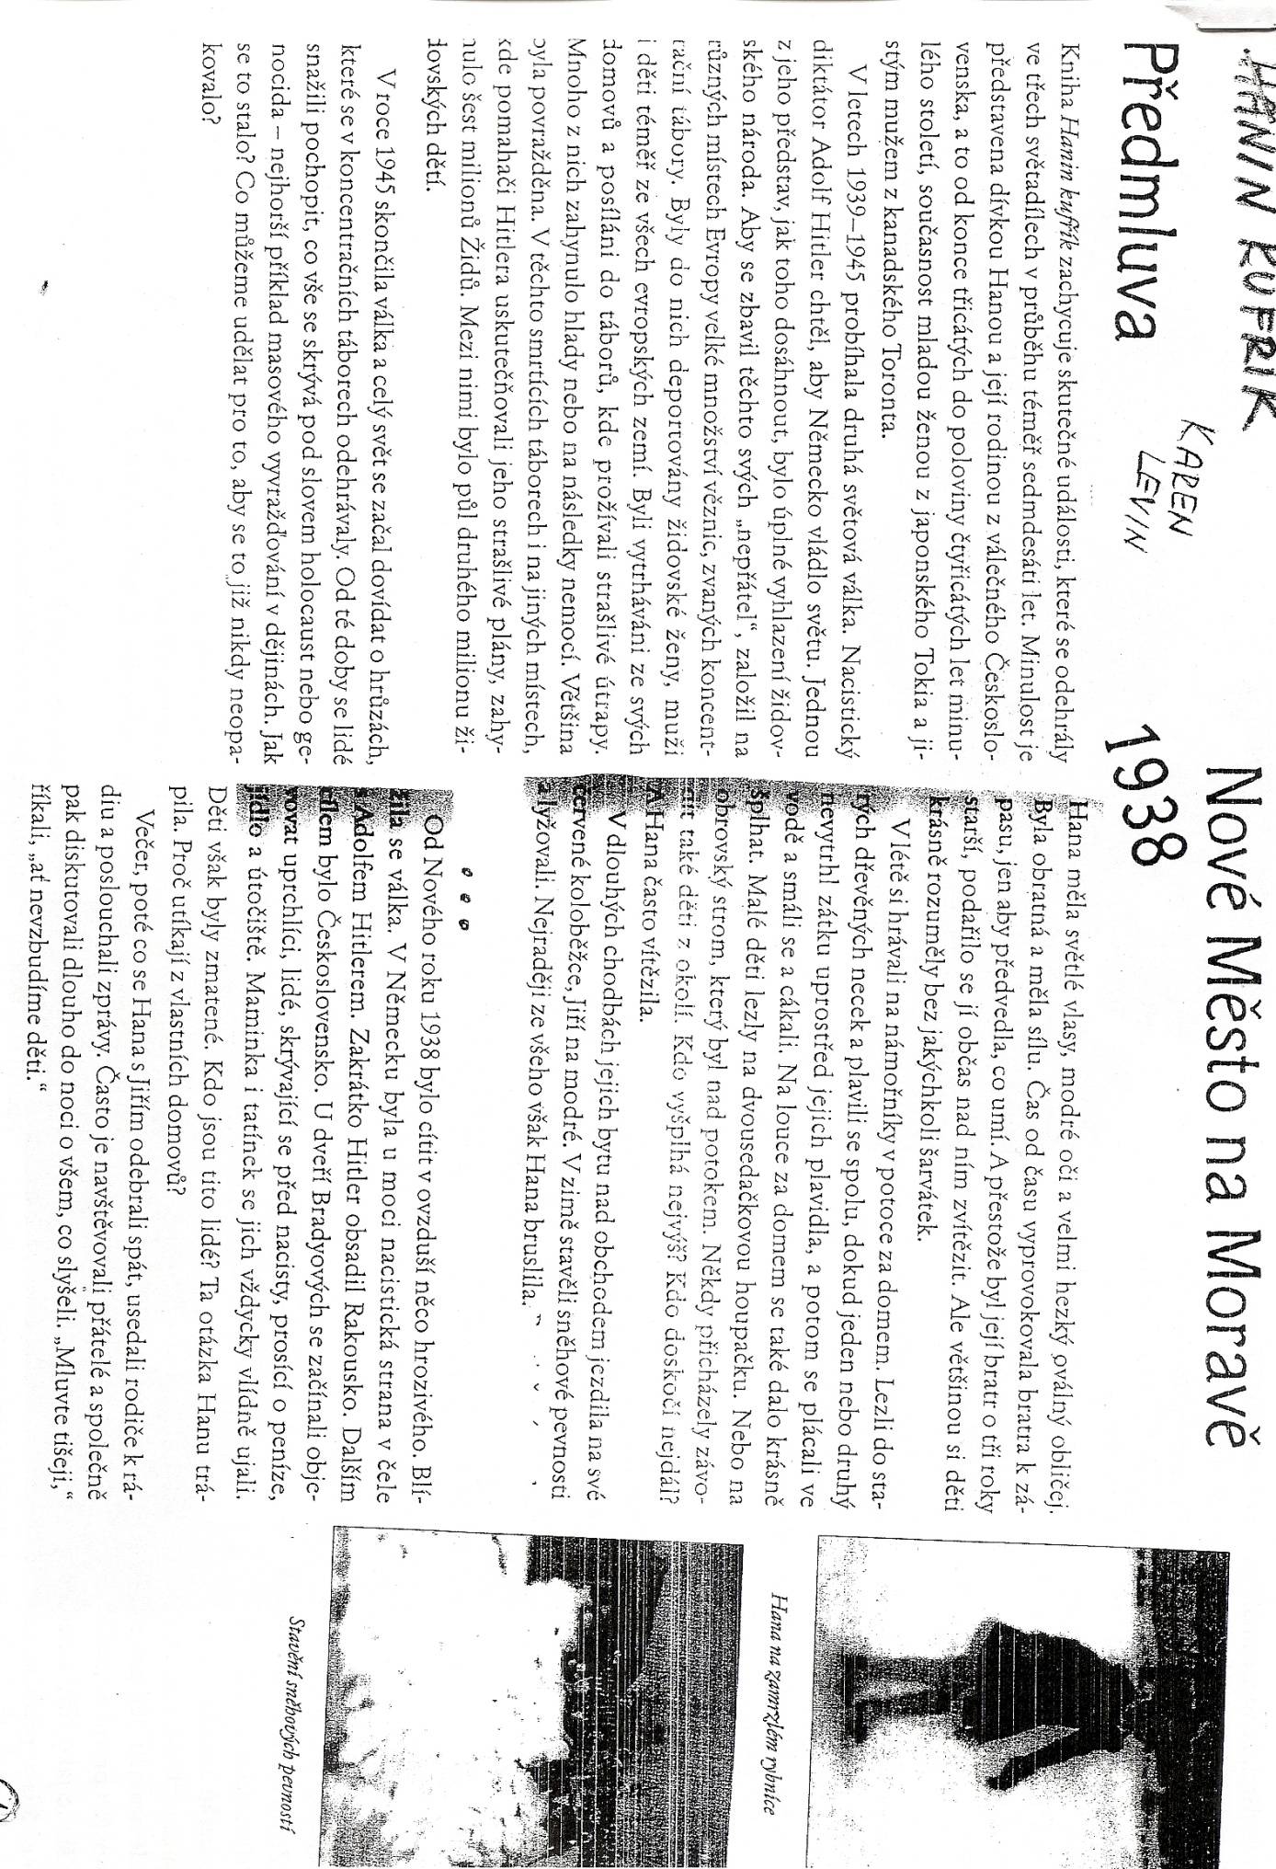

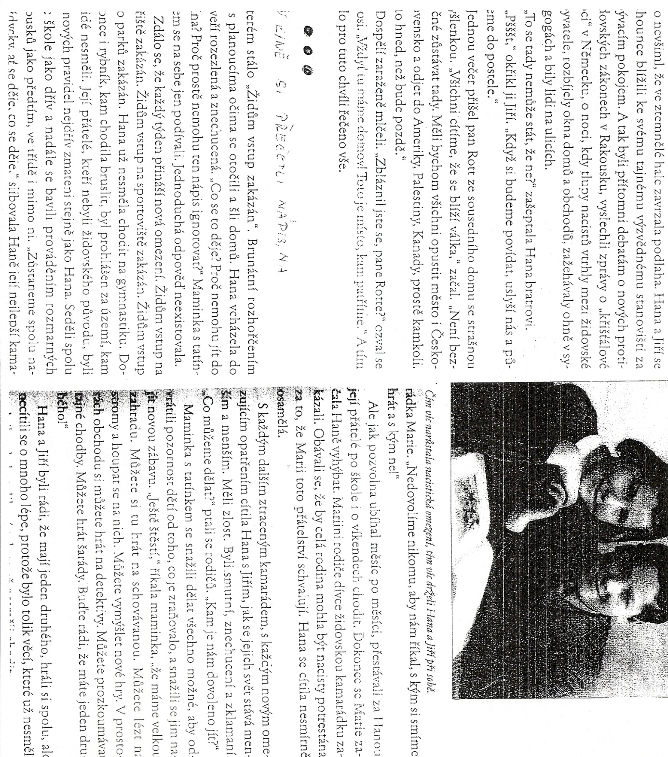

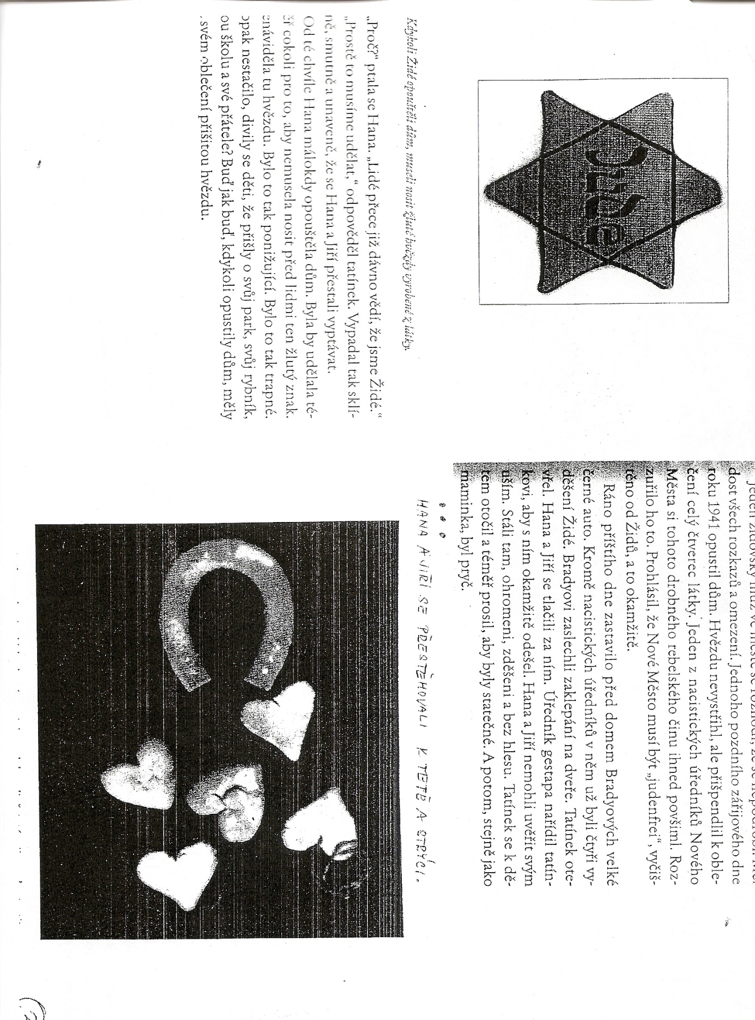

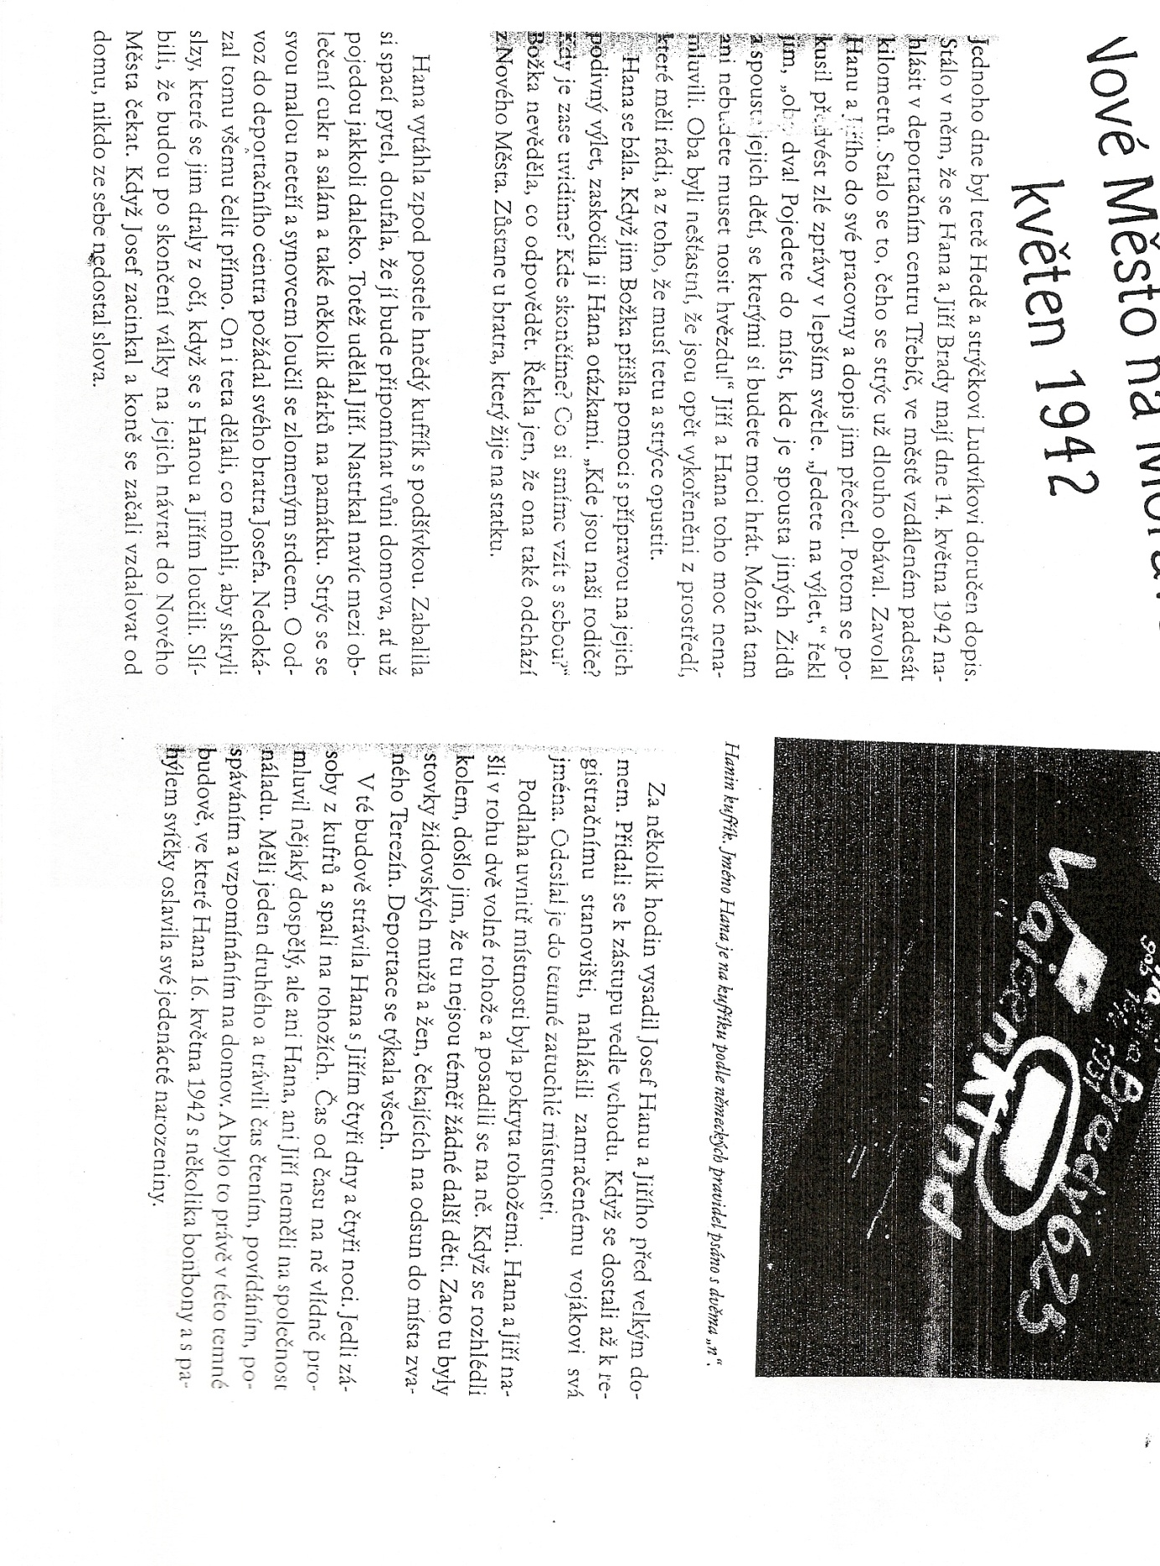

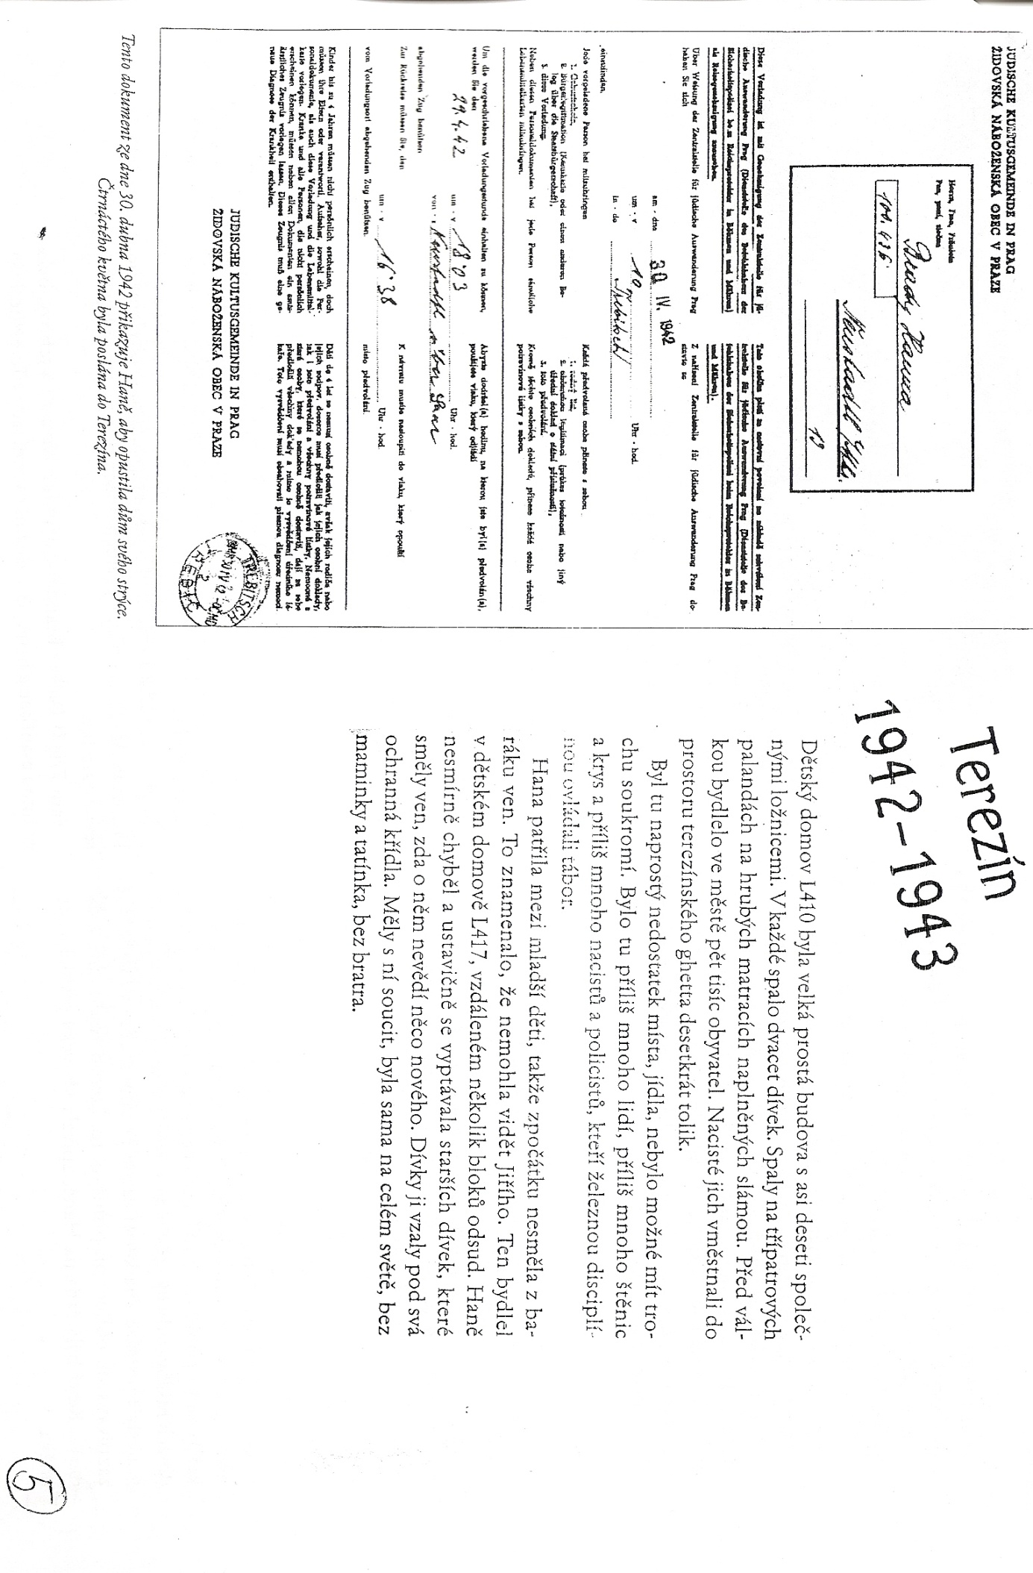
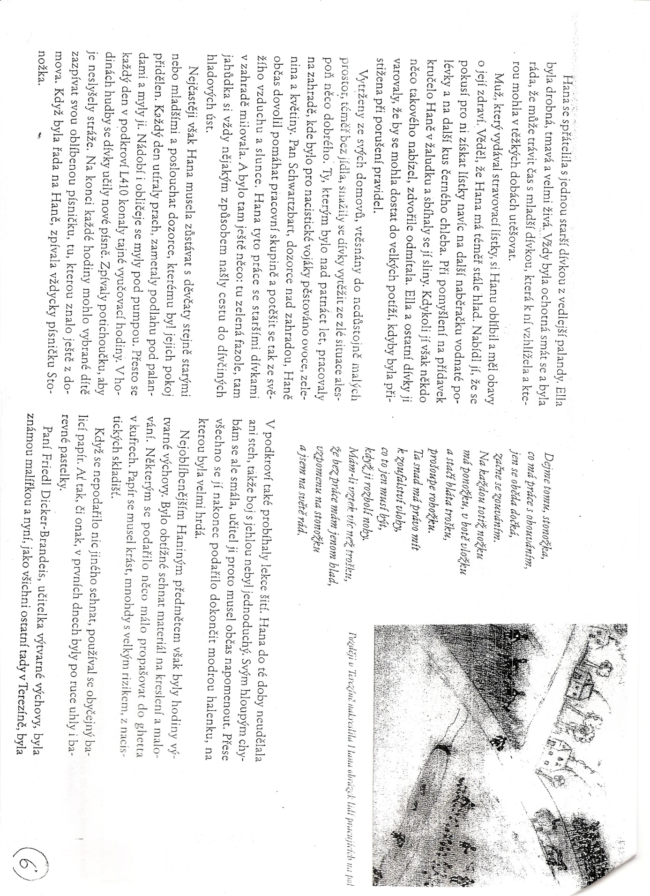

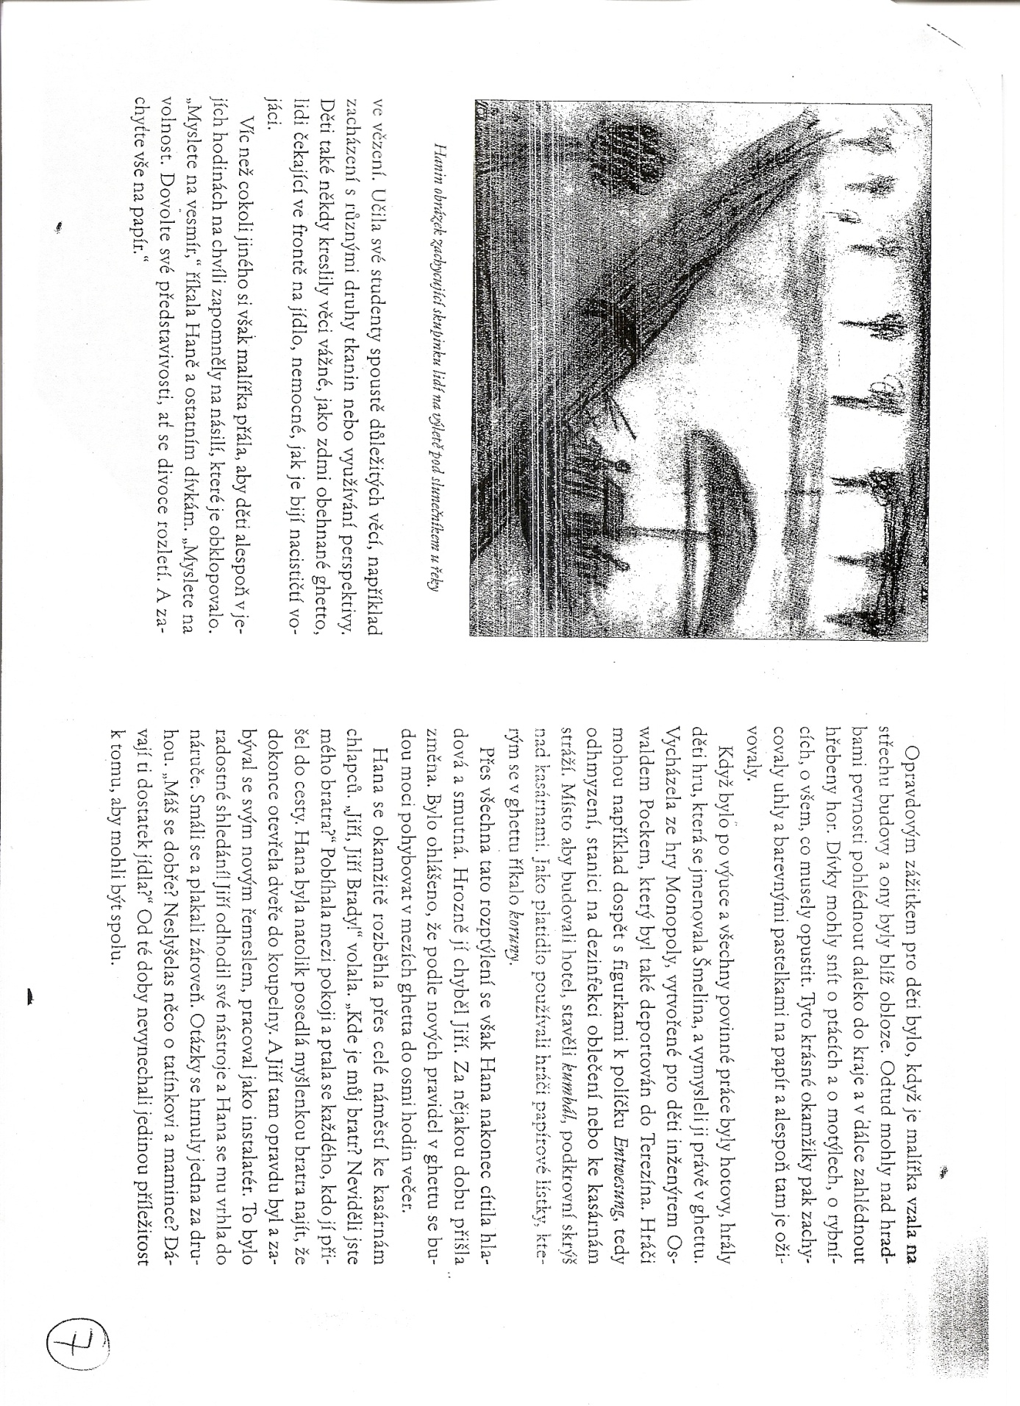

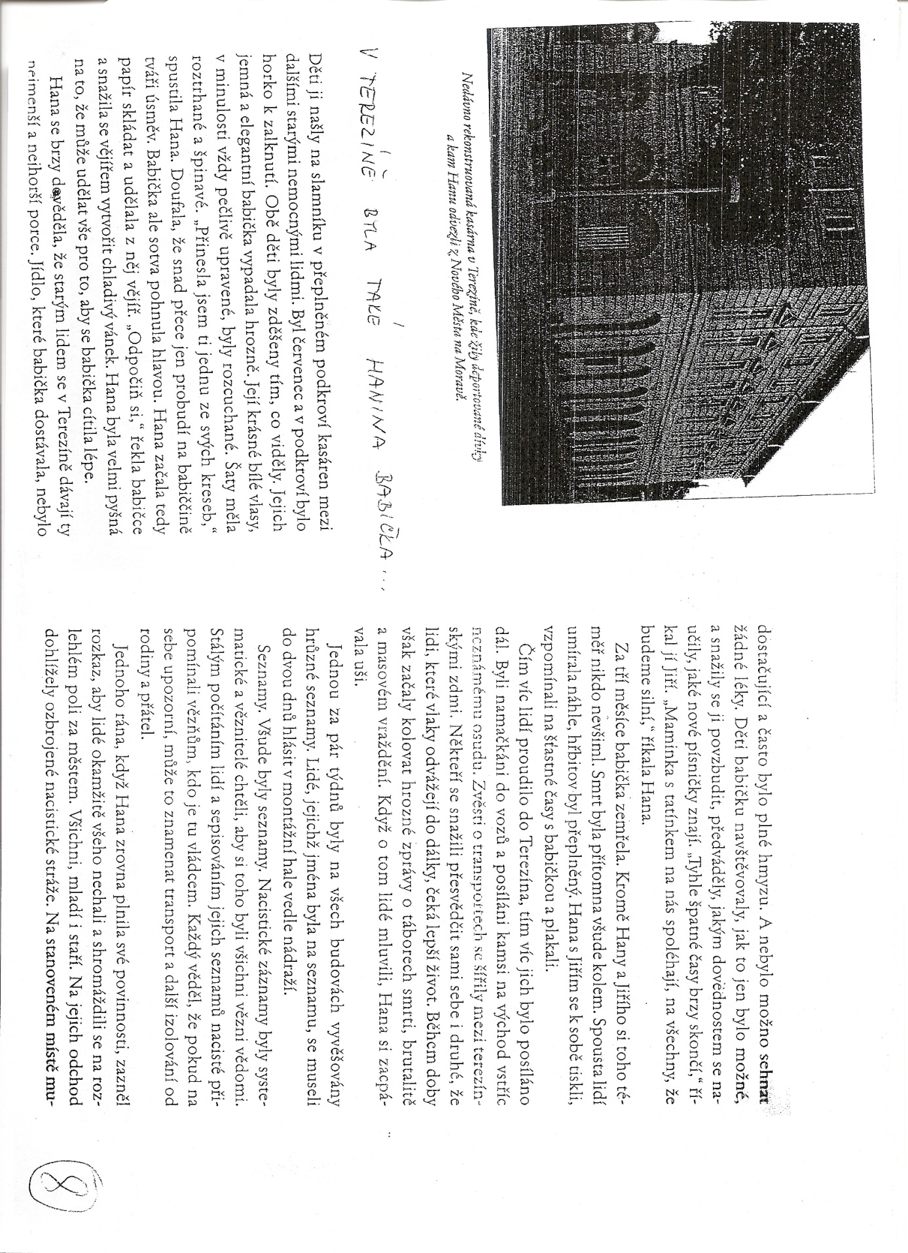

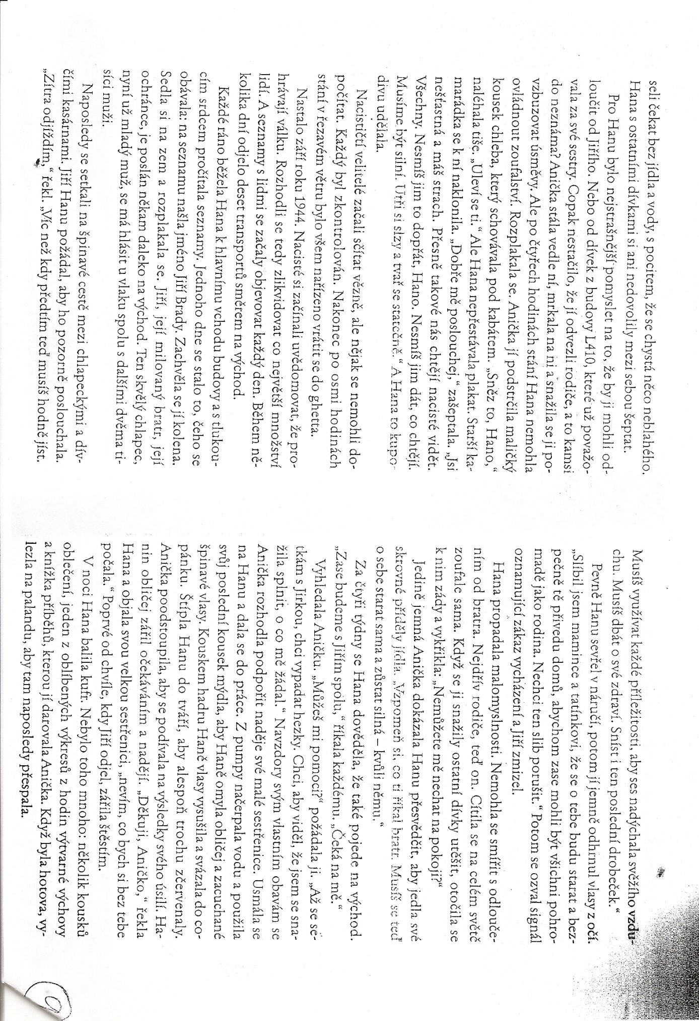

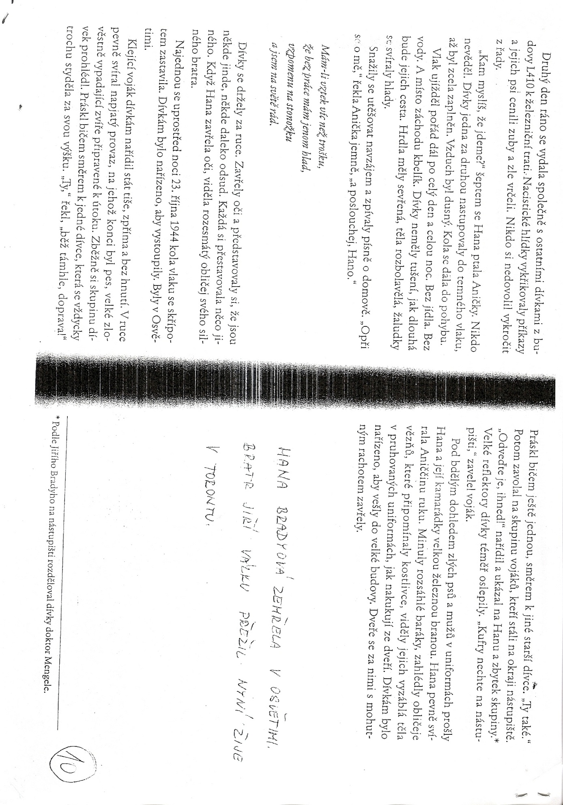

Pracovní list:
- V kterém historickém období se děj knihy odehrává?

- Co bylo cílem Adolfa Hitlera?

- Kam a za jakým účel zavíral Hitler své tzv. „nepřátelé“? Koho můžeme mezi jeho nepřátelé zařadit?

- Napiš krátkou charakteristiku Hany Bradyové: ……………………………………………………………………………………………………………………………………………………………………………………………………………………………………………………………………………………………………………………………………………………………………………………………………………………………………………………………………………………………………………………………………………………

- Mnoho Židů neopustilo Československo, včetně rodiny Bradyových, i když věděli, jaké jim hrozí nebezpečí. Proč?

- Židé byli omezováni v mnoha směrech, vzpomeneš si na něco konkrétního? Co nesměli nebo naopak museli dělat?

- Kam byla Hana se svým bratrem odvezena od tety a strýce v roce 1942?

- Co se stalo s jejich rodiči?

- Nakresli, jak vypadal dětský domov L410 a pokoj v něm.

- Kolik měl Terezín obyvatel před válkou? Kolik během války?

- Hana byla nakonec z Terezína odvezena, kam?

- Jaký byl osud Hany Bradyové?

- Jaký byl osud jejího bratra Jiřího?

- Znáš ještě nějaké knížky s podobnou tématikou?

Zdroje:

LEVINE, Karen. Hanin kufřík: Příběh dívky, která se nevrátila. Praha: Portál, s.r.o., 2003. ISBN 80-7178-796-5.

Vlastní text autora

